Проект «Взаимодействие с родителями воспитанников в дистанционной форме»
Тип проекта:
Информационный, познавательно – аналитический, творческий
Долгосрочный (2020 – 2021 учебный год)
Участники проекта: воспитатели – родители воспитанников – воспитанники подготовительной группы №3
Актуальность:
Цель взаимодействия ДОО и родителей (законных представителей) воспитанников – установить партнерские, уважительные отношения участников педагогического процесса и приобщить родителей к жизни образовательной организации. НО… В связи со сложившейся эпидемиологической ситуацией педагогам приходится искать новые удобные и безопасные формы работы с родителями. На данном этапе перед нами стоит задача непрерывно коммуникатировать с родителями, для этого разрабатываются всевозможные консультации, фото и видео материалы, которые служат помощью для родителей. В связи с тем, что на данном этапе нет возможности использовать традиционные методы, используются социальные сети и мессенджеры, с помощью которых есть возможность общения с родителями.

Цель проекта:
Создание информационно – методических условий, вовлечение родителей в образовательный процесс детского сада при помощи единой информационной сети.
Установление сотрудничества и партнерских отношений с родителями
Задачи:
1.Повышение уровня психолого-педагогической компетентности родителей
2.Использование новых нетрадиционных форм работы с семьями воспитанников.
.3. Создание условий (информационно-методических) для реализации проекта.
4. Выстраивание единой информационной сети: воспитатели-родители-ребенок с целью максимального получения и использования познавательной, аналитической, наглядной и просветительской информации.
5. Помочь родителям эффективно и грамотно организовать деятельность детей дома.
Предполагаемые итоги реализации проекта:
Дистанционное взаимодействие педагогов с родителями будет способствовать установлению партнерских, уважительных отношений участников педагогического процесса и приобщение родителей к жизни образовательной организации.

Содержание проекта:
1 этап – организационно – подготовительный;
2 этап – практический;
3 этап – аналитический (обобщающий).
Реализация проекта.
1этап:
Разработка образовательного плана работы по организации дистанционной поддержки с семьей в период сентябрь 2020 года
Внедрение новых форм работы в дистанционном формате
Месяц | Новый метод | Отметка о выполнении
Сентябрь - октябрь | Отчет по итогам проектов (фото, видео)
Ноябрь | Видеофильм
Декабрь | Родительское собрание в форме видеоконференции
Январь - февраль | Видеопоздравление для родителей
Март - апрель | Размещение информации при помощи QR-кода
Май | Итоговое анкетирование
2 этап. Практический
Месяц | Использование уже знакомых методов | Использование новых методов
Сентябрь - октябрь | - Размещение информации к началу учебного года  - Фотоотчет о выставке детско- родительских работ  - Информация от специалистов  - Информирование о проведении конкурса чтецов, требований к текстам и участникам, опрос- голосование  - Видеоролики участников конкурса  - Итоги конкурса и поздравление победителей группового конкурса чтецов  - Размещение информации о городских конкурсах | - Отчет по итогам проектов (фото, видео)  - Размещение информации об эпидемической ситуации, Указов правительства РК  - Видеофильм о прошедшем празднике  - Родительское собрание в форме видеоконференции
Ноябрь | - Отчет по итогам проектов (фото, видео)  - Приглашение к участию в оценке городского конкурса  - Размещение грамот за участие в различных конкурсах  - Размещение материала от родительского комитета  - Фотоотчет о проведении прогулки  - Аншлаг и приглашение к участию во вновь созданной группе детского сада  - Видеоролик о проведении флешмоба | - Видеопоздравление для родителей
Декабрь | - Отчет по итогам проектов (фото, видео)  - Фотоотчет о проведении прогулки  - Приглашение к участию в конкурсах  - Размещение видеороликов с проведения занятия  - Фотовыставка детских работ  - Размещение информации по утреннику (слова песен, костюмы) | - Размещение информации о благотворительных акциях
Январь –февраль | - Отчет по итогам проектов (фото, видео)  - Видеопоздравление  - Приглашение к участию в оценке городского конкурса  - Приглашение к участию в конкурсе построек  - Видеоматериалы о прошедшем новогоднем утреннике  - Слова благодарности родителям за помощь и участие в жизни группы. С приложением фотоматериалов  - Видеоролики стихов о зиме. Голосование. Размещение итогов и наград | - Размещение информации при помощи QR-кода
Март | - Отчет по итогам проектов (фото, видео)  - Опрос  - Фотоотчет о проведении группового праздника (Ярмарка,)  - Привлечение родителей к помощи группе и детскому саду (очистить крышу от снега)  - Информация о городских конкурсах  - Представление родителям номеров платных услуг  - Видео прошедшего праздника  - Видеопоздравление к празднику (8 марта)  - Презентация участников и победителей конкурсов различного уровня
Апрель - май | - Объявления  - Размещение информации при помощи QR-кода  - Отчет по итогам проектов (фото, видео)  - Опрос  - Аншлаг родительского собрания (информация по теме, опрос, дополнительные файлы для родителей)  - Информация по подготовке к мероприятиям (День Победы, Выпускной)  - Информация от специалистов  - Предложения по знакомству с материалами к проектам  - Итоговое анкетирование

Обратная связь:
- Комментарии
- Видео и аудио вопросы
- Поздравления и отзывы от родителей на стене группы
- Организация родителями мероприятия через группу ВК
Отслеживание получения родителями информации:
- С помощью лайков
- Вопросы родителей после публикации материалов

3 этап. Аналитический
Направления по вовлечению родителей в совместную деятельность в ДОО
Наглядно - информационные | Досуговые | Деятельная
Донесение до родителей любой информации | Совместные мероприятия | Участие в конкурсах, обогащение РППС, участие в проектах
2018 -2019 | 2020 -2021 | 2018 -2019 | 2020 -2021 | 2018 -2019 | 2020 -2021
100% | 100% | 83.3% | 58.2% | 46.7% | 54,6%

Наглядно – информационные. Все материалы, размещенные на сайте родителями просмотрены. Это видно из поставленных родителями лайков и возникшими у родителей воспитанников вопросами по теме сообщения.
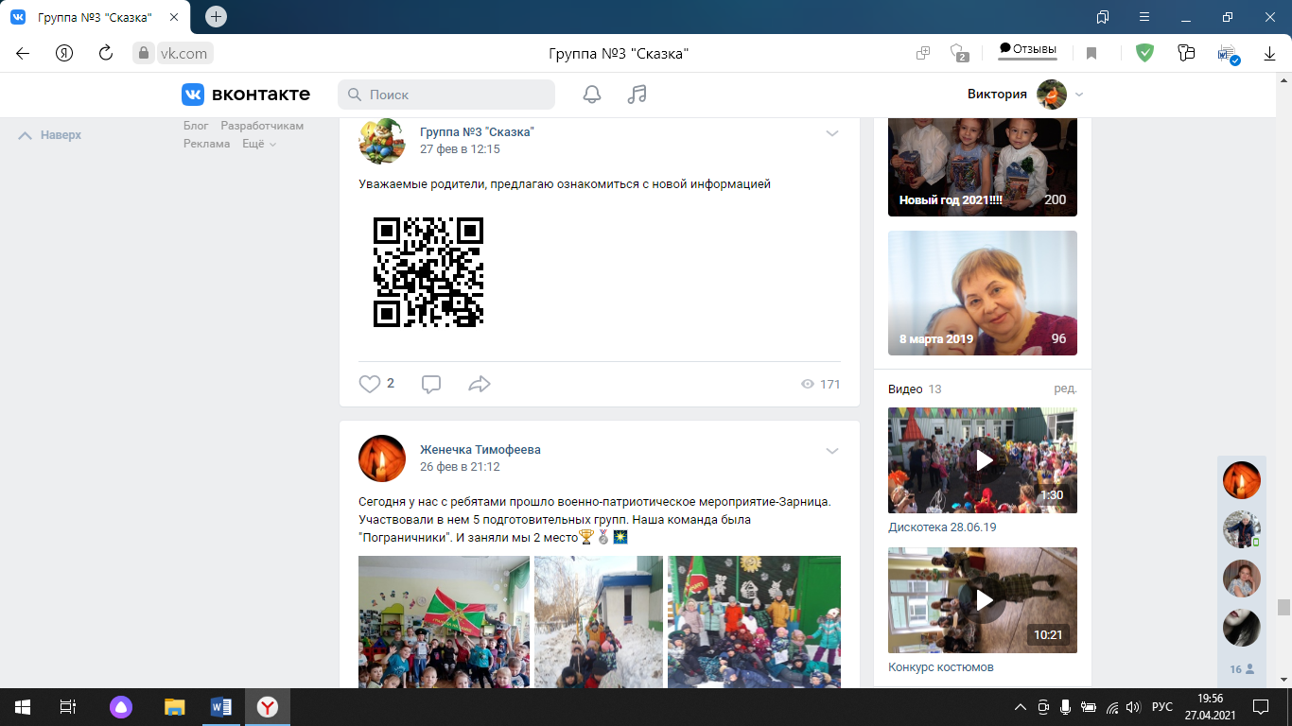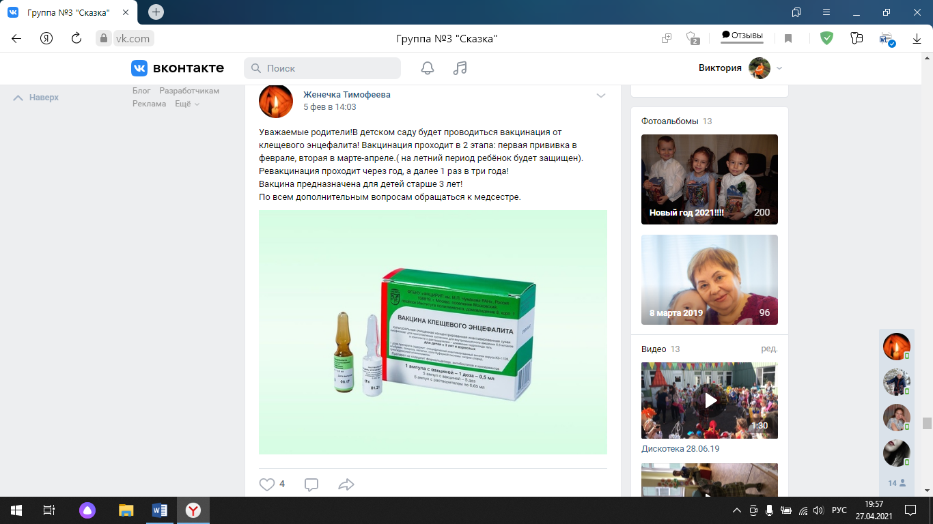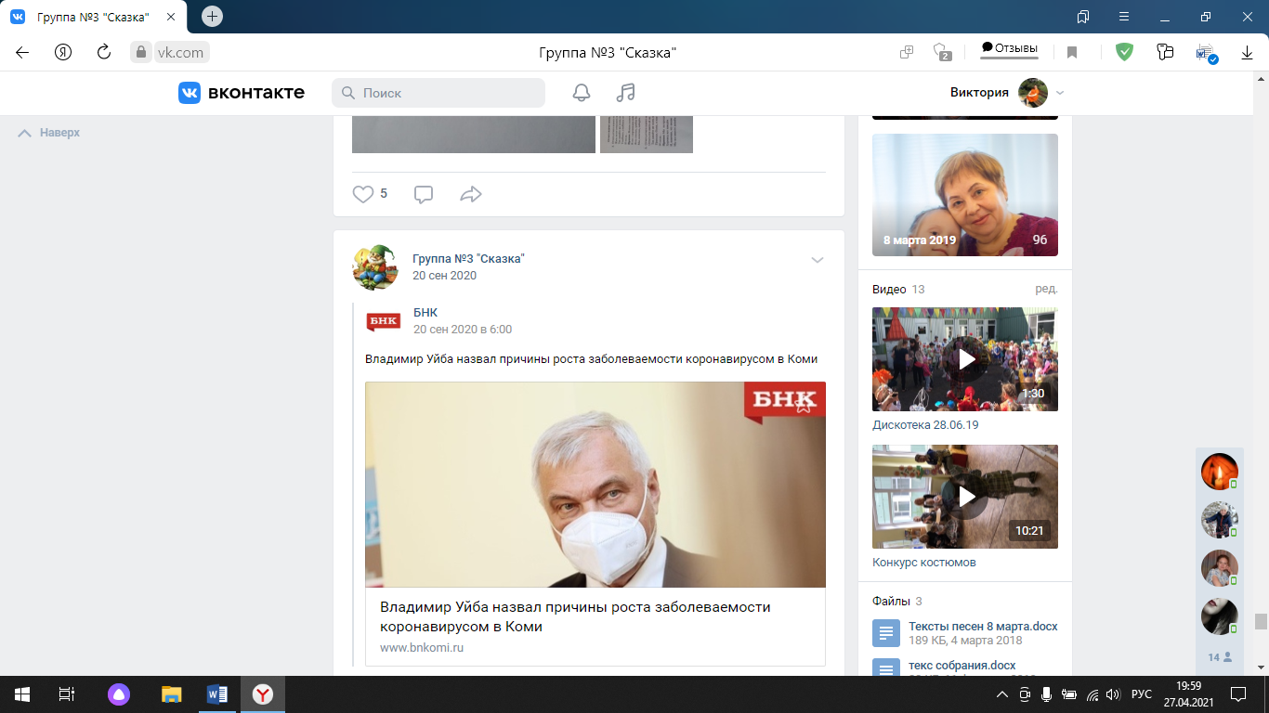
Досуговые. Результат оказался немного ниже прежнего. Это связано с современными условиями эпидобстановки. Совместных мероприятий на базе детского сада не проводилось. Но всё-таки, процент хороший за счет таких мероприятий:
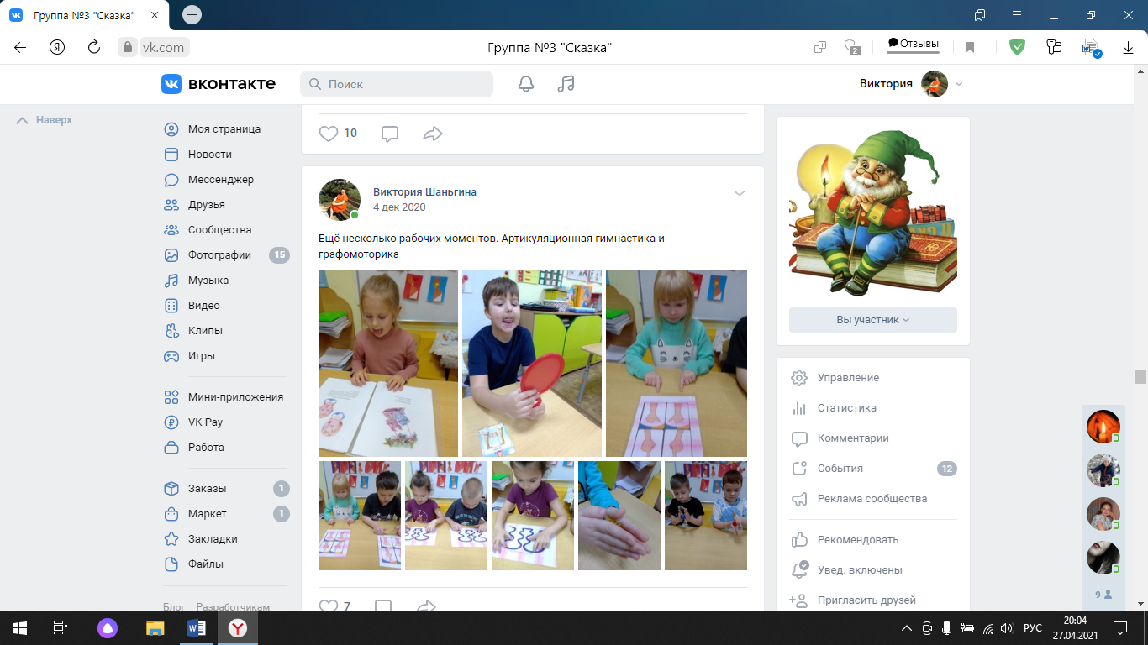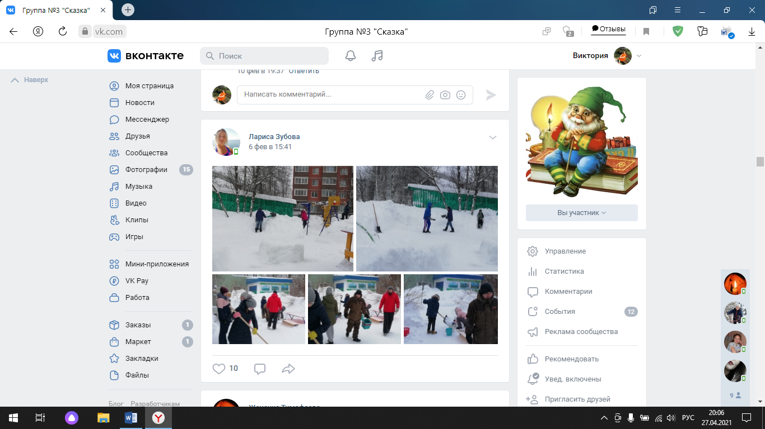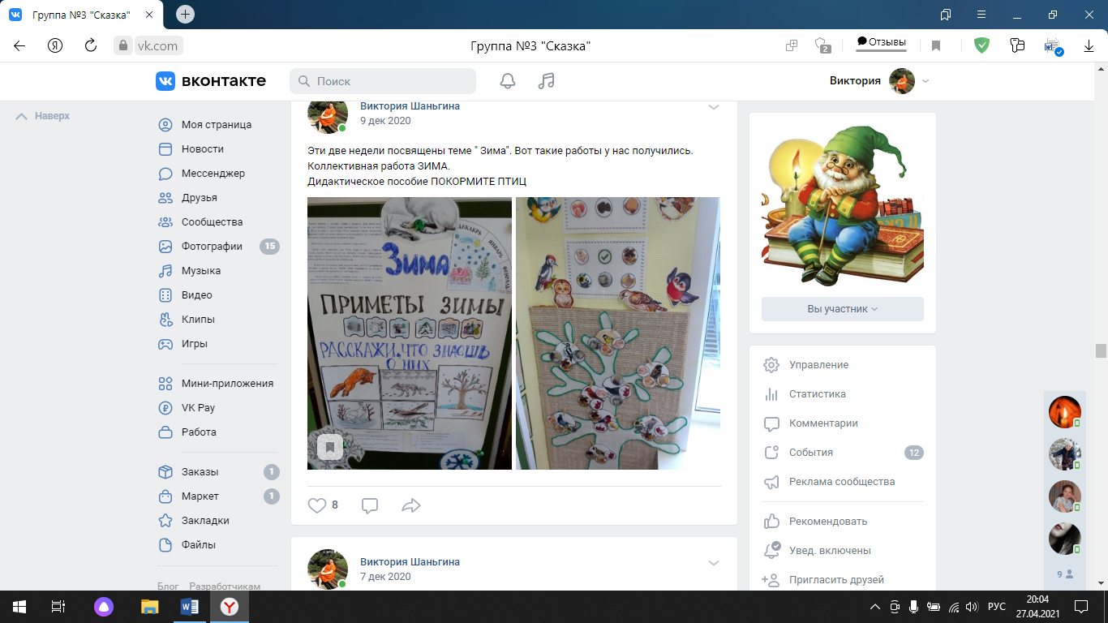
- Подготовка и видеоматериалы при подготовке к праздникам
- Совместная прогулка
- Проведение спортивного праздника на улице
- Мероприятие по постройке снежных построек
- Подготовка к выпускному
Деятельная. Результат улучшен. Это связано с тем, что было больше уделено внимания именно проектной деятельность. А в подготовительной группе это больше доклады, изготовление игр, макетов.
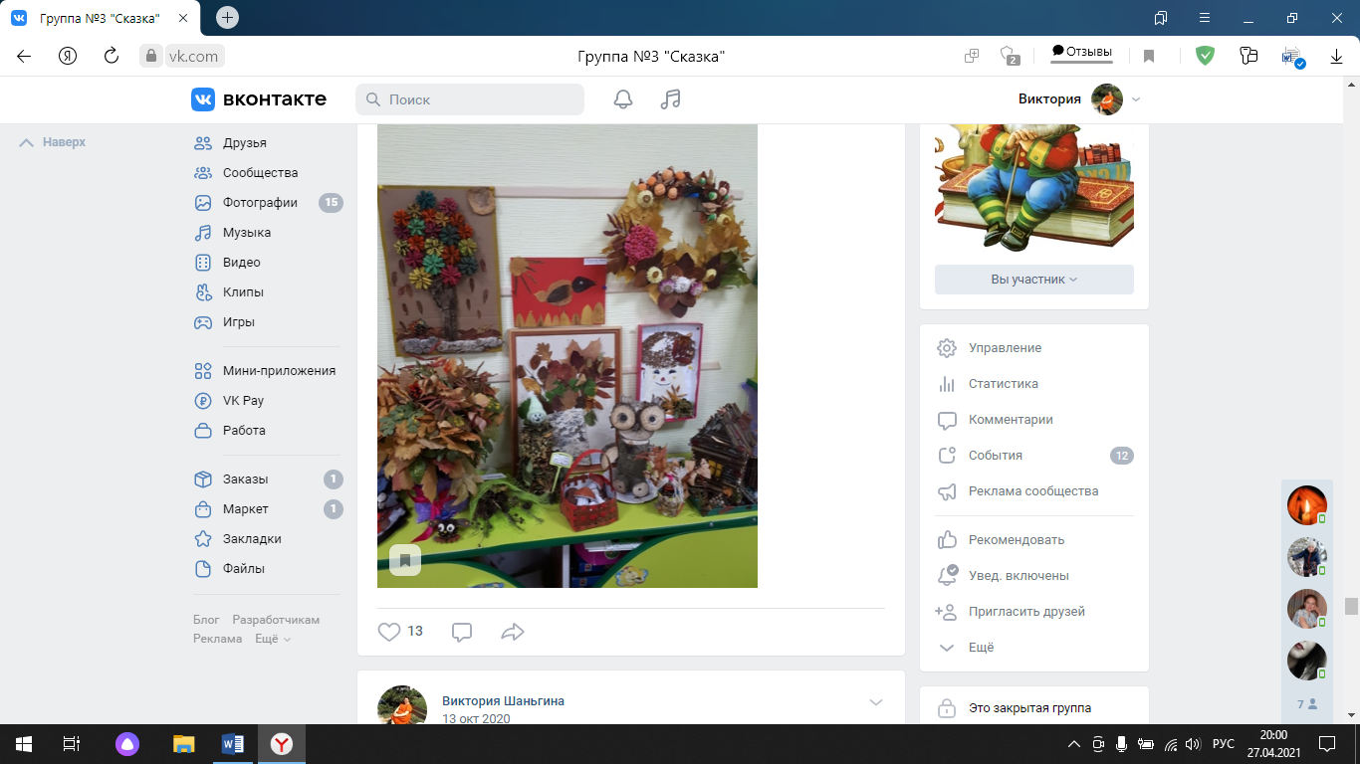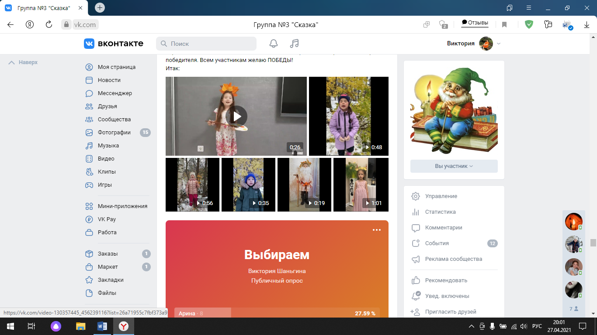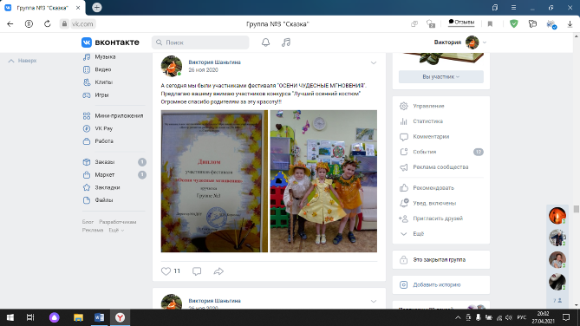
Примечание: данные за 2018 -2019 взяты из аттестационной работы, были рассчитаны в этой же группе воспитанников, но в условиях очных форм взаимодействия
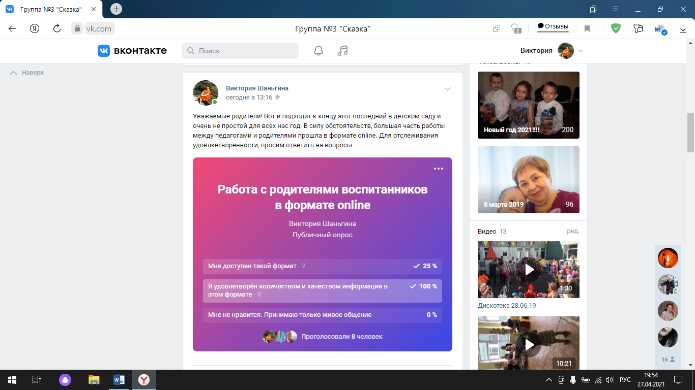
План работы с родителями на 2020 -2021 год выполнен практически полностью. Анкетирование начато, будет завершено подсчетами.
Вывод: будет сделан по итогам заключительного опроса. Но уже сейчас можно сказать, что дистанционное взаимодействие педагогов с родителями способствует установлению партнерских, уважительных отношений участников педагогического процесса и приобщение родителей к жизни образовательной организации.

